«Балқаш қаласы жалпы білім беретін № 9 мектебі» КММ

Наурыз айында мектеп психологы Ф.Садуакасованың ұйымдастыруымен 7-8 сыныптар аралығында «Мен әлеуметтік желідегі зорлық-зомбылыққа қарсымын» сурет салу арт терапиясы өтті.
Мақсаты: Оқушыларға зорлық зомбылық туралы мағлұмат беру, адамның ең жаман қасиеті екенін айту. Адамның ең басты құндылығы оның бостандығы, олай болса оқушыларға адамзаттық құқықтарымен бас бостандықтарын қорғауы туралы үйрету Зорлық –зомбылық адам ағзасына тікелей әсер ететінін түсіндіру. Жаман әдеттерден бойларын аулақ ұстап, ондай әрекеттерге бармауға тәрбиелеу, адамгершілігі мол саналы азамат болып өсуіне ықпал жасау.

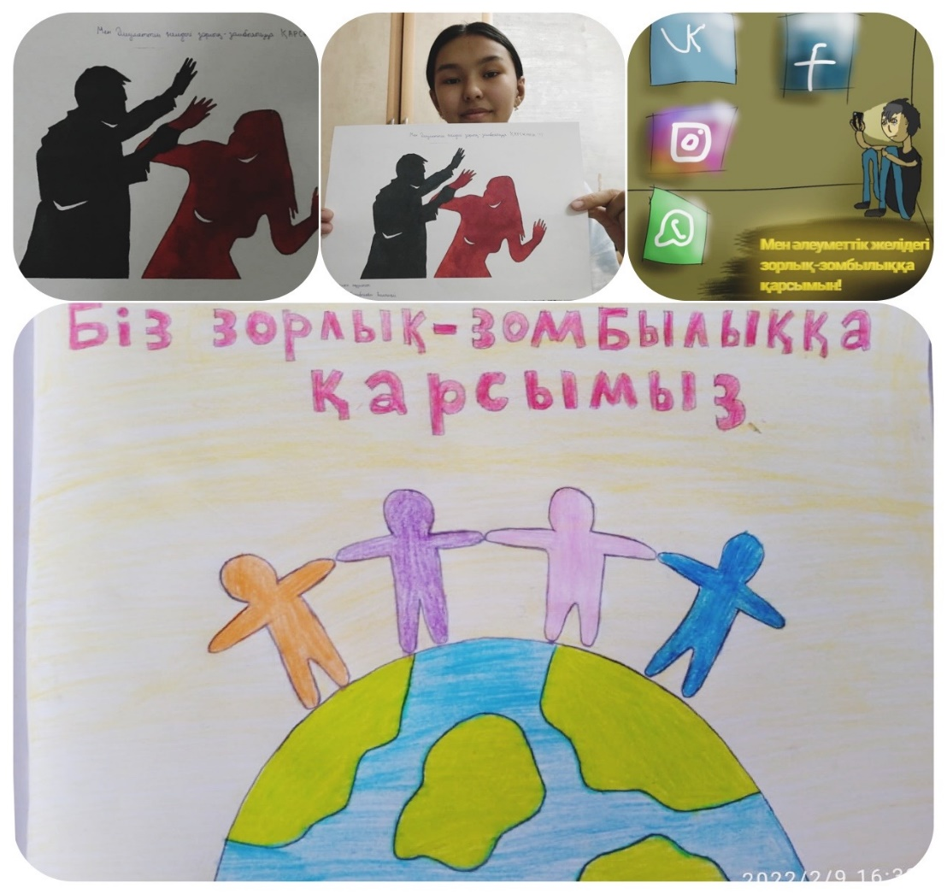

Мектеп психологы: Ф.Садуакасова

